

**Прочти сам,  
 расскажи другу**

|  |
| --- |
| **№7, 11.03.2020 год** |

**Память наших сердец**  
Ежемесячная газета музея «Память сердца» МАОУ лицей 34 г. Тюмени  
К 20-летию Землячества «Надымское»

Совет Содействия музея «Память сердца» от всей души поздравляет «Надымское землячество» с 20-летием. Надежные, доброжелательные, закаленные Северяне, готовые поддержать словом и делом все начинания музея. Особо значимое - это поисковые дела северян, где вместе с детьми ведут поиски и захоронение без вести пропавших солдат. Эта деятельность скрепляет и закаляет, делает ближе времена и поколения. Особые слова благодарности выражаем первому составу Совета Содействия в делах музея «Память сердца», которые начинали с нуля эту работу и объединили на добрые дела сотни людей, за эти 20 лет. В нашей памяти всегда останутся:

Маргарита Ивановна Чиркова,  
Андрей Степанович Костырев,  
Владимир Сергеевич Панкратов,  
Марина Семеновна Авдеева,  
Феликс Хабинович Суфияров.

Совет Содействия в делах музея «Память сердца»  
 Председатели: Апон В.Ф., Зацепина В.А.

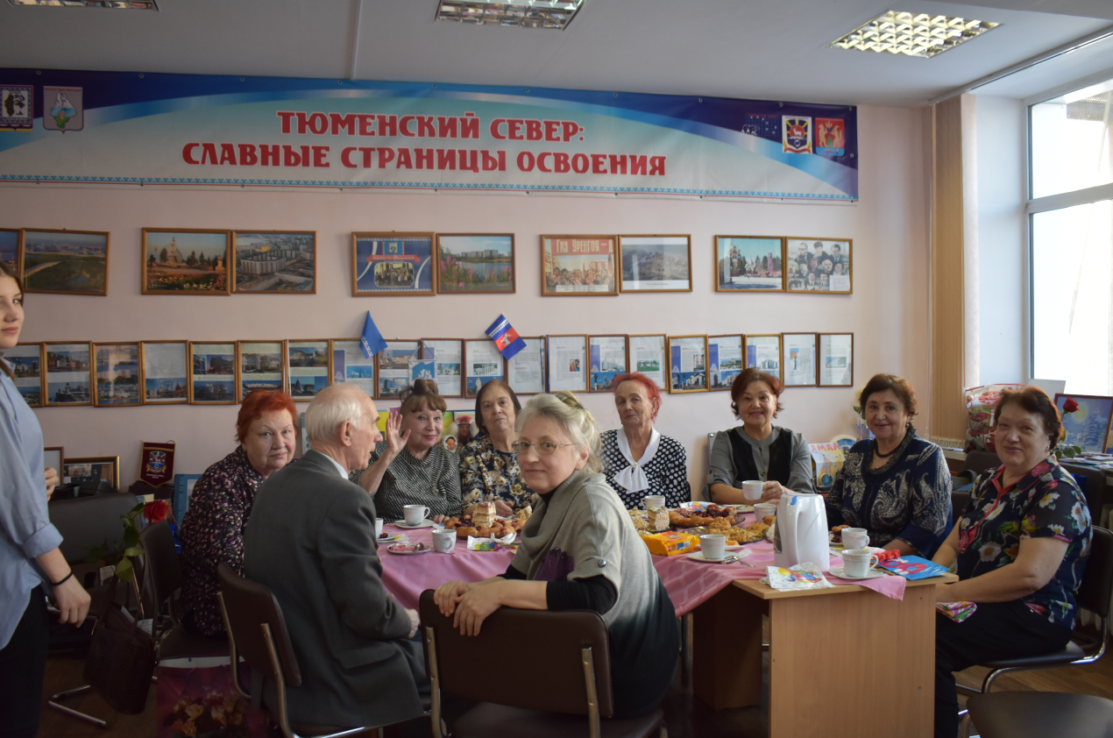

**Спасибо, Землячество «Надымское»!**

Вот и встретились два одиночества – Людмила и Владимир. А помогло нам Надымское землячество. Праздновали 75 - летие ЯНАО и 5-летие землячества, здесь и познакомились и стали встречаться. Это был 2005 г., а в 2006 г. поженились и стали жить вместе. Благодаря землячеству живем и радуемся жизни. Вместе в театр, цирк, на экскурсии, на даче, на конкурсы, вместе в санаторий, на праздники, на интересные встречи.  
В этом году в ноябре, когда ЯНАО будет отмечать 90-летие, а землячество свое 20-летие, исполнится 15 лет нашей совместной жизни. Землячество не дает нам быть одинокими и вселяет в нас уверенность в завтрашнем дне. Спасибо ему за это!!!

Буракова Л.П. и Рубан В.С.

**В нашем Землячестве я встретила свою половину**

Прожив 33 года на Севере, я по воле судьбы в 2004 году переехала на постоянное место жительства в г. Тюмень. Хотя меня окружили родные и близкие, но первое время было чувство одиночества, не хватало общения и того Северного сближения с людьми.  
Благодаря Надымскому землячеству (вступила сразу в 2004 году) жизнь моя приобрела смысл совсем по другому. В землячестве я встретила свою вторую половину – Куколева А.А., и вот уже 15 лет мы вместе. Времени расслабляться нет, работаем на даче, помогаем детям, внукам, находим время встречаться с ветеранами-земляками , которые постоянно организуют встречи, проводят поездки по памятным местам Тюмени и области, дарят подарки к праздникам, дню рождения, приглашают в театр, на концерты и другие культурные мероприятия. Благодарю Совет Надымского землячества за заботу о нас, ветеранах, и сердечно поздравляю с 20-летним юбилеем! Успехов Вам и процветания! Поэтому только вперед….

Усова Валентина Васильевна

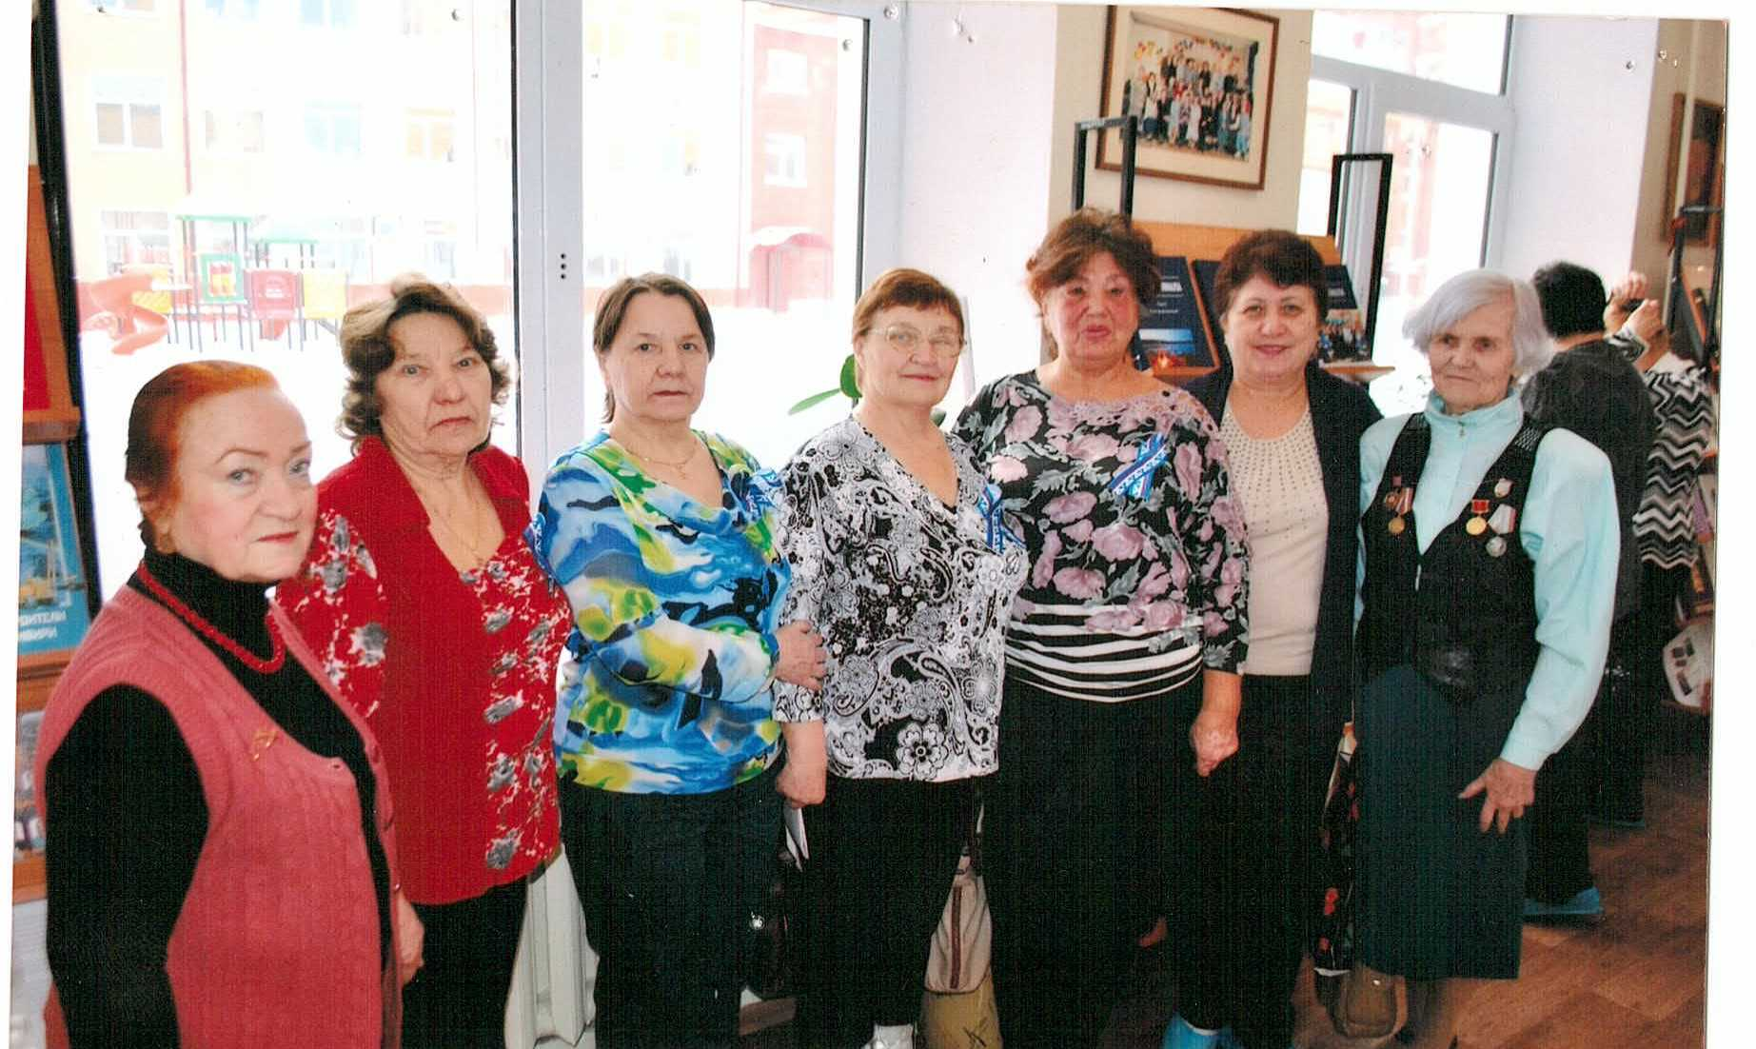

**В Землячестве я среди своих друзей и товарищей**

Прошло уже 20 лет. Для всех товарищей, уехавших с Севера в г. Тюмень и вступивших в Надымское Землячество, это не уединение, а участие в общественной жизни. Самое страшное в пенсионном возрасте- одиночество, ощущение своей никчемности и ненужности. Надымское землячество- эти моменты исключает, ты среди друзей и товарищей. Для меня лично, рожденному в 1942 году, ушедшему на пенсию в 1997 году и вступившему в Надымское землячество в 2000 году, Надымское землячество давало элементарную защищенность. Я ощущаю себя в кругу своих друзей, где на встречах с ними вырабатывается цель существования и становления. Нашему поколению, выйдя на пенсию, найти себя было очень сложно, нужно было за что-то зацепиться, не сломаться и не запаниковать, мне это удалось, во многом благодаря товарищам и друзьям Надымского землячества. Долгих лет «Надымскому землячеству» с пожеланиями выполнения своего предназначения: если у членов Землячества никого нет из родственников или родные отвернулись от беспомощного старого человека, руку должен держать кто-то из членов землячества. Не оставляйте человека одного.

Куколев Александр Александрович.

**Арктический фронт.**

Ветераны Землячества « Надымское» и поисковики отряда « Память сердца» стали участниками встречи « Арктический фронт», которая проходила а Представительстве Ямало-Ненецкого автономного округа 26 февраля 2020 года. Встречу открыла Елена Николаевна Литовченко, заместитель Руководителя Представительства, которая тепло поздравила всех участников встречи с Годом Памяти и славы и юбилеем 75-летием Победы. Саму встречу провели Наталья Павловна Полякова и Геннадий Степанович Зайцев. Интересно было посмотреть слайды « Ямал в годы Великой Отечественной войны», подготовленные Поляковой Н.П., и большую выставку творческих работ детей ЯНАО и картины художников. Все они свои работы посвятили « Арктическому фронту» и «Ямалу в годы войны» . Узнали мы много нового о людях, трудовых подвигах ямальцев в годы войны. Тему « Арктический фронт» широко и доступно для детей - кадетов, поисковиков, ребят детского дома « Сияние Севера» освятил в своем выступлении и презентации Геннадий Степанович Зайцев, кандидат исторических наук, директор Центра региональных справочных изданий Тюменского государственного университета.  
Долгие годы он лично изучал эту тему, встречался с людьми Ямала, записывал рассказы и на историческом материале показал, что война была и у нас, в 1944г на Крайнем Севере тогда уже Тюменской области.  
Как для детей, так и для ветеранов и студентов было интересно узнать много нового про свой край. Спасибо организаторам этой встречи.  
 Гаврилова В.П., командир п\о «Память сердца».

**Фоторепортаж «Арктический фронт»**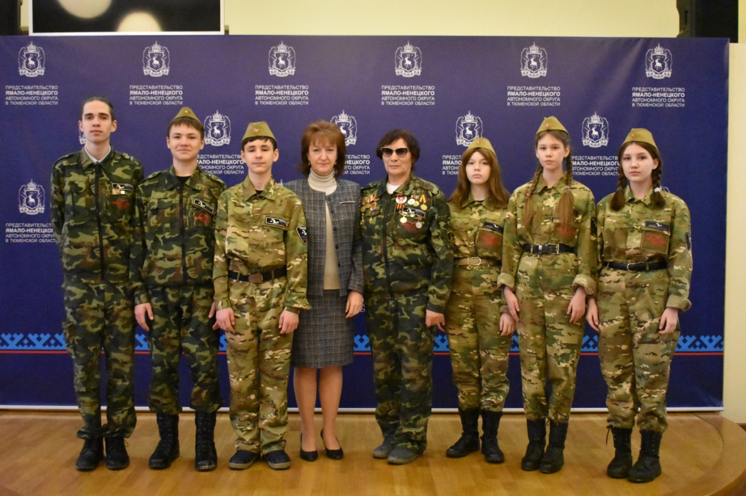

До начала встречи экскурсию для поисковиков отряда «Память сердца» провела Полякова Наталья Павловна.

Участники встречи «Арктический фронт»: студенты, кадеты, поисковики, ветераны

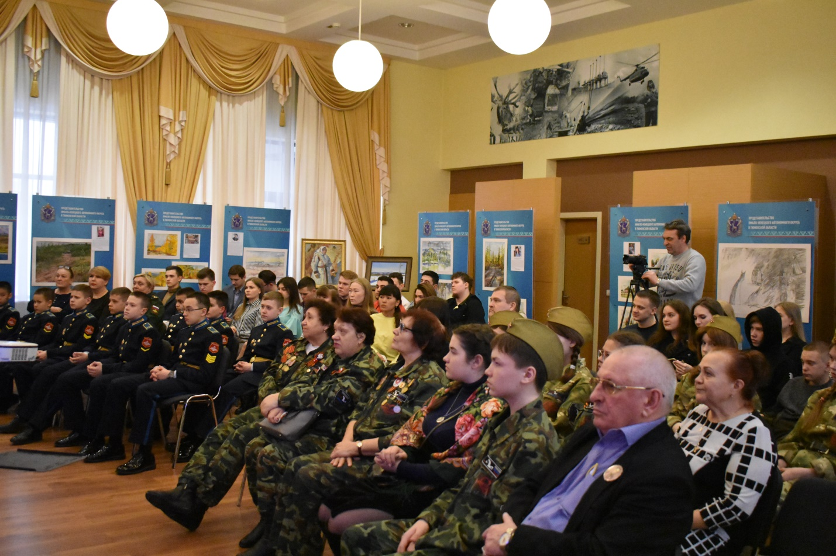

Встречи открывает Литовченко Елена Николаевна, заместитель Руководителя Представительства ЯНАО

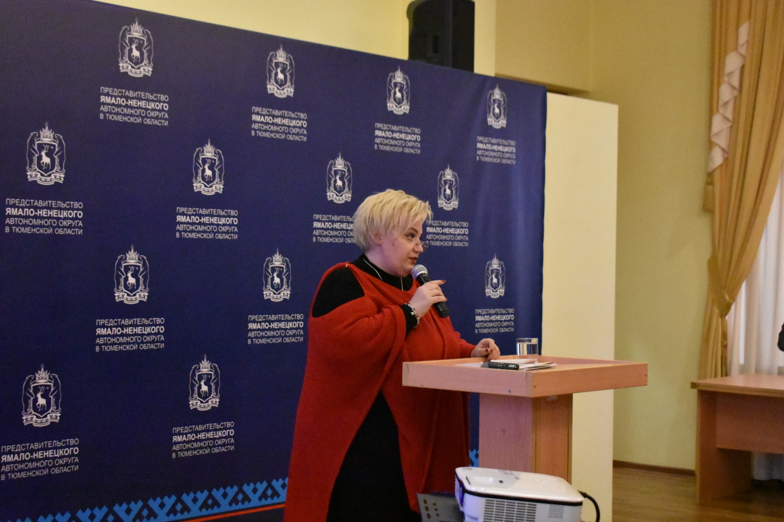

Выступает Полякова Наталья Павловна с темой «Ямал в годы войны»

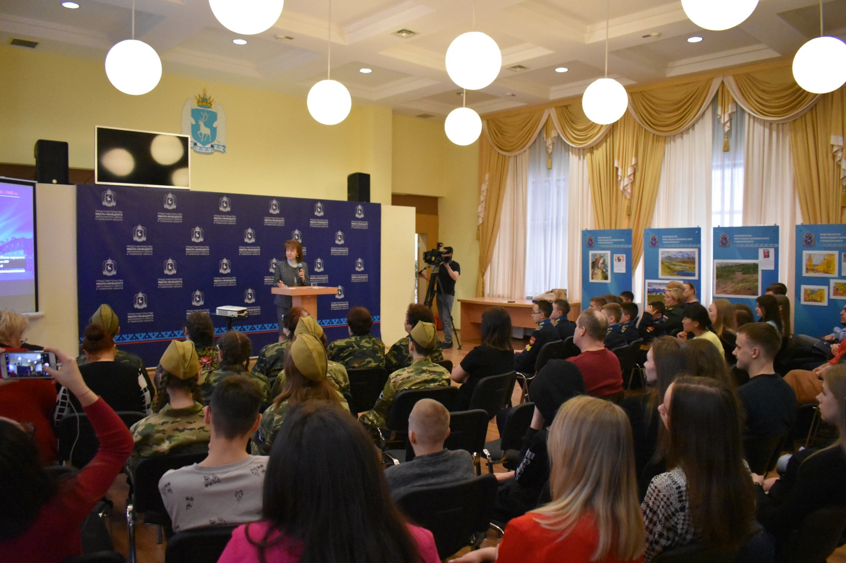

Выступает Зайцев Геннадий Степанович. Тема: Арктический фронт

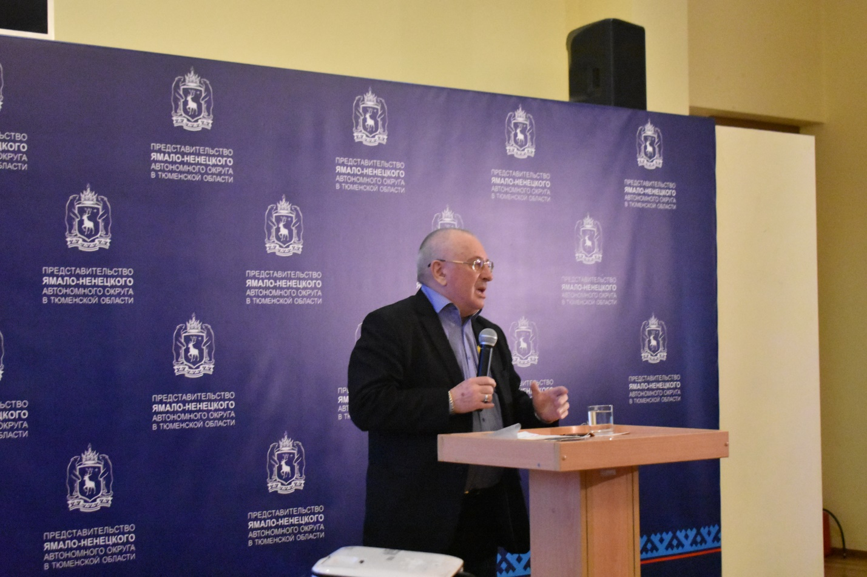

Идет видеопрезентация «Арктический фронт»

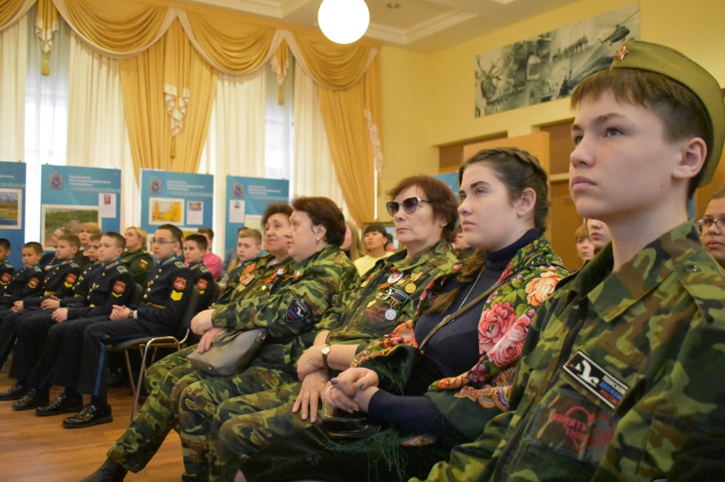

Фото на память с Зайцевым Геннадием Степановичем

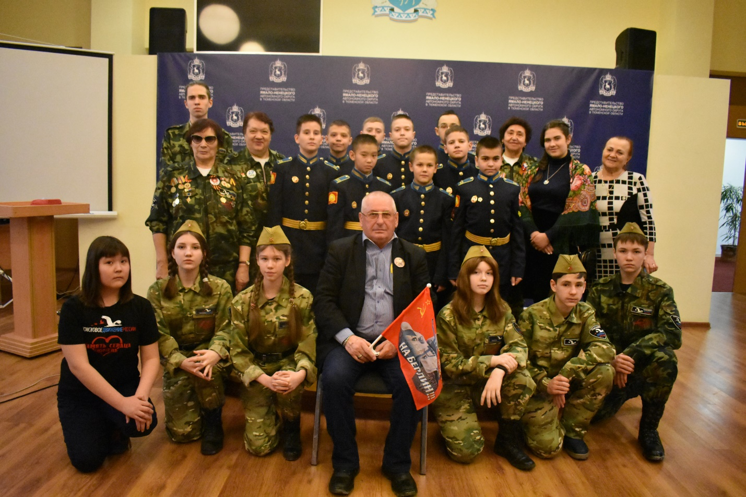Фоторепортаж подготовила Дубровина Ульяна.  
Прессцентр музея «Память сердца»  
 Тираж 200 экземпляров.